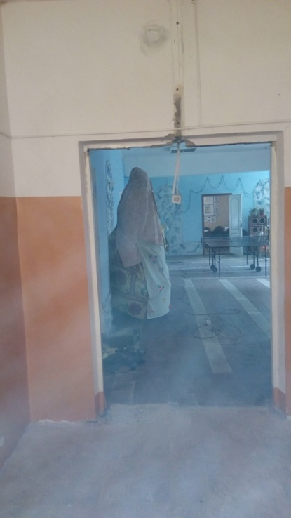
Работа по программе «Доступная среда» идет полным ходом.
В рамках государственной программы «Доступная среда» в Галичском муниципальном районе на 31 августа проведены следующие мероприятия по адаптация санитарно-гигиенических помещений в Чёлсменской и Ладыгинской сельских библиотеках. В санитарно-гигиеническом помещении Челсменской сельской библиотеки демонтирована перегородка, старые узкие дверные коробки, кафель, сантехника и канализационные трубы, расширен дверной проем и устранены пороги. Два узких длинных помещения санитарно-гигиенических комнат превратились в просторную комнату. Подрядчик приступил к выравниванию пола
На следующей неделе планируется поставить в Челсменскую библиотеку необходимые стройматериалы и сантехнику. Подрядчик начнет работы по оштукатуриванию и покраске, монтажу стены, где будет располагаться дверь, облицовке стен кафелем, укладке напольной плитки. Работы проводятся в запланированные сроки согласно графику.

Информационная служба МКУК МБ им. М. Горького

